Темердашев Азамат Зауалевич

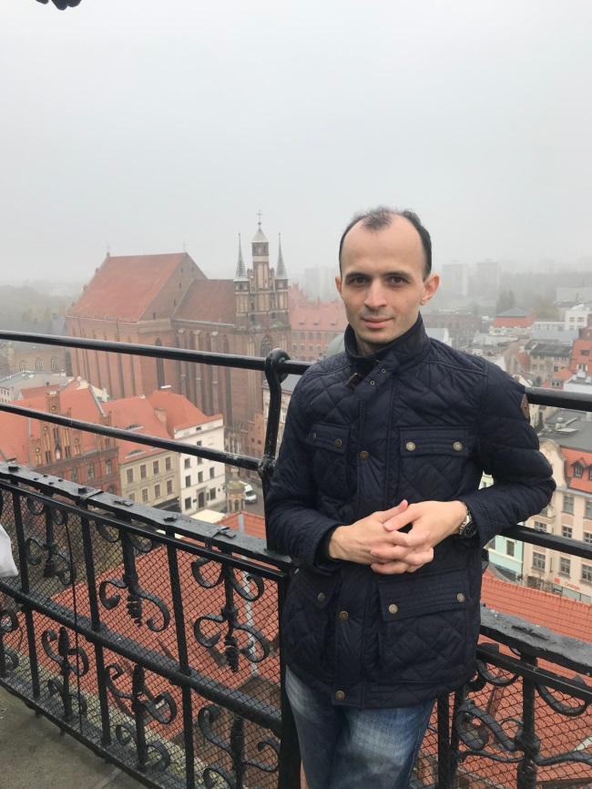

В 2012 году окончил Кубанский государственный университет по специальности «Химия», в 2015 году защитил кандидатскую диссертацию по специальности «Аналитическая химия». Темой диссертационного исследования являлось изучение наркотических средств природного и синтетического происхождения в целях криминалистической и токсикологической экспертизы. Работал ведущим специалистом «Антидопингового центра» во время Олимпийских игр в Сочи (2014 г.). В данный момент является старшим научным сотрудником аккредитованной по ИСО-17025 испытательной лаборатории УНПК «Аналит» Кубанского государственного университета. Автор более 60 опубликованных научных работ, включая 4 патента на изобретение, более 15 статей в журналах, рецензируемых Web of Science и Scopus.
Область научных интересов: хроматография, масс-спектрометрия, допинг-контроль, аналитическая токсикология, криминалистика.
Руководитель научных проектов, поддержанных РФФИ, Минобрнауки. Является рецензентом ряда российских и международных аналитических журналов. Индекс Хирша: 3. Индекс цитирования по РИНЦ: 4.

